Tribunal examinador

_____________________________________
Stefan Krause Montalbert
Decano de la Facultad de Ciencias Empresariales
Universidad Latinoamericana de Ciencia y Tecnología, ULACIT

_____________________________________
Franklin Jimenez Hernandez
Director (a) de la Escuela de Posgrados
Universidad Latinoamericana de Ciencia y Tecnología, ULACIT

_____________________________________
Tom Okot
Tutor (a) del Trabajo Final de Graduación
Universidad Latinoamericana de Ciencia y Tecnología, ULACIT

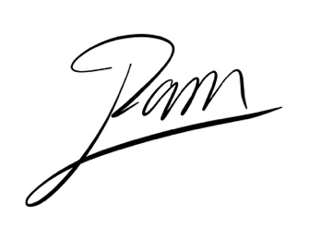
_____________________________________
Ricardo Masís Jiménez
Autor (a) del Trabajo Final de Graduación
Universidad Latinoamericana de Ciencia y Tecnología, ULACIT

UNIVERSIDAD LATINOAMERICANA DE CIENCIA Y TECNOLOGÍA

CARTA DE APROBACIÓN DE LA PERSONA TUTORA

San José, 27 de junio de 2025.

Por este medio hago constar que he revisado y constatado el trabajo/proyecto final de graduación, realizado por la persona estudiante Ricardo Andrés Masís Jiménez, cédula de identidad número 1-1319-0513, el cuál es requisito para optar por el grado académico Maestría en Administración de Empresas. Este trabajo cumple con los requisitos de formato y contenido exigidos por la Universidad Latinoamericana de Ciencia y Tecnología (ULACIT), por lo cual doy por aprobado satisfactoriamente.

Atentamente,

______________________
Tom Okot
Docente tutor TFG

UNIVERSIDAD LATINOAMERICANA DE CIENCIA Y TECNOLOGÍA

CARTA DE AUTORIZACIÓN PARA USO DEL TRABAJO FINAL DE GRADUACIÓN

Por este medio yo, Ricardo Andrés Masís Jiménez, cédula de identidad número 1-1319-0513, de la carrera Maestría en Administración de Empresas, persona autora del trabajo final de graduación de tipo portafolio de experiencias.
Autorizo a la Universidad Latinoamericana de Ciencia y Tecnología de Costa Rica (ULACIT), para utilizar y almacenar mi Trabajo Final de Graduación en el Centro de Información y Recursos (CIR), como material bibliográfico para fines académicos, como consulta y acceso desde el catálogo, repositorio, buscador web y demás páginas institucionales. Así mismo doy fe que el contenido y datos incluidos en esta publicación son originales y eximo a la Universidad de cualquier responsabilidad por su autoría o cualquier otro perjuicio que se pudiera presentar.
La presente autorización se extiende el día 27 del mes de junio del 2025 a las 12:00 horas.
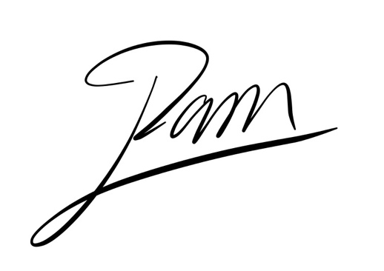
_________________________
Firma del estudiante

UNIVERSIDAD LATINOAMERICANA DE CIENCIA Y TECNOLOGÍA

SITIO WEB DEL PORTAFOLIO DE EXPERIENCIAS

Coloque aquí el enlace del video del trabajo final de graduación. Cerciórese que se pueda abrir y que no tenga restricciones de acceso. El video debe ser público porque es la defensa del trabajo de graduación.

Enlace del video: https://youtu.be/yHKLM4oelmo

